EJERCICIOS SESION 1

BEDU

VICTOR MIGUEL TERRÓN MACIAS

PARTE 1 (CONEXIÓN A ESQUEMA), PARTE 2 (OBTENER APELLIDO DE EMPLEADOS):

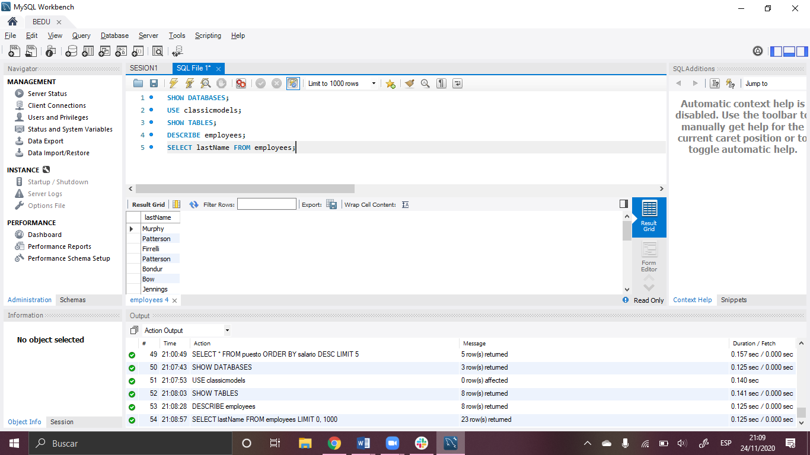

PARTE 3 (OBTENER APELLIDO, NOMBRE Y PUESTO):

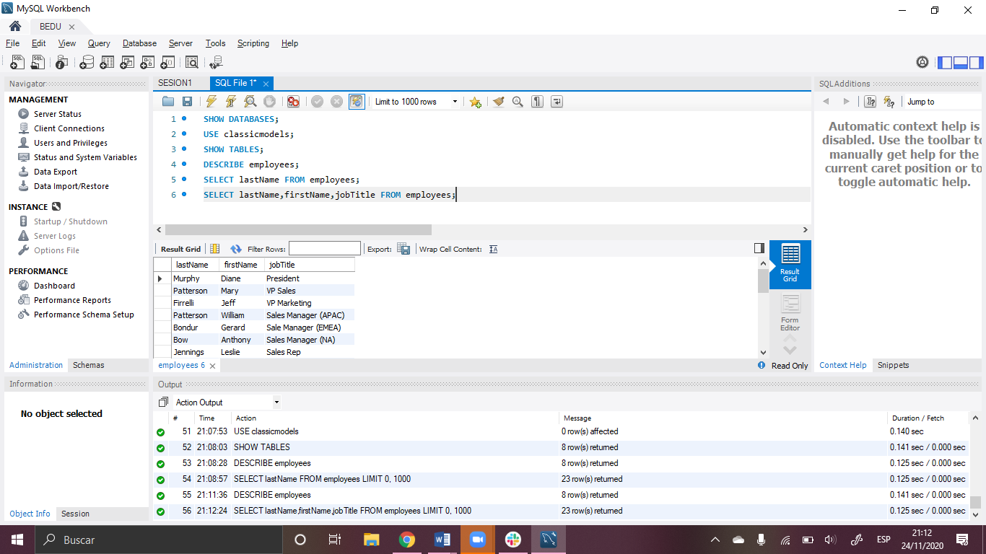

PARTE 4 (OBTENER TODOS LOS DATOS DE CADA EMPLEADO):

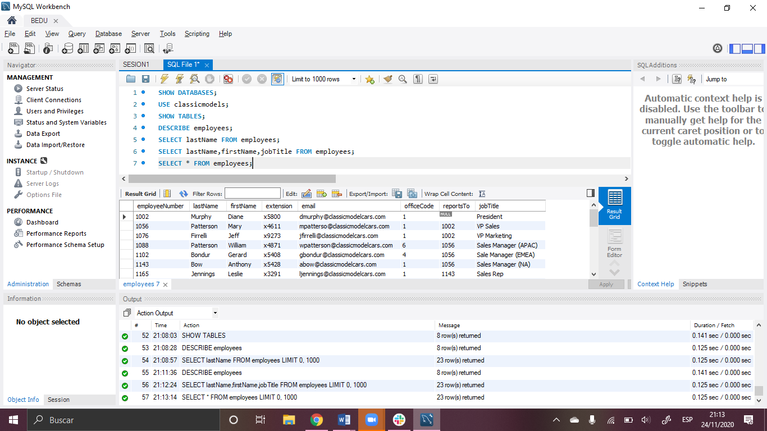

PARTE 5 (OBTENER APELLIDO, NOMBRE Y PUESTO DE TODOS LOS EMPLEADOS CON EL PUESTO “SALES REP”):

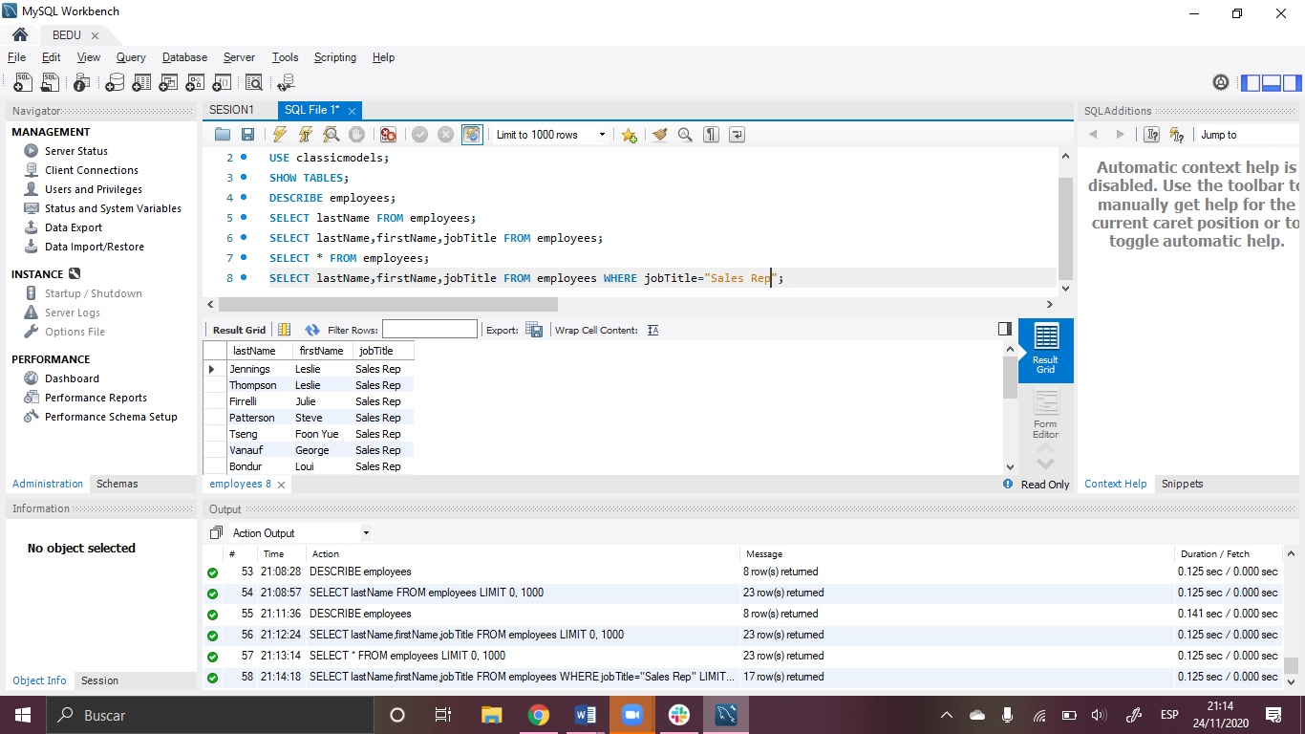

PARTE 6 (obtén el apellido, nombre, puesto y código de oficina de todos los empleados que tengan el puesto Sales Rep y código de oficina 1):

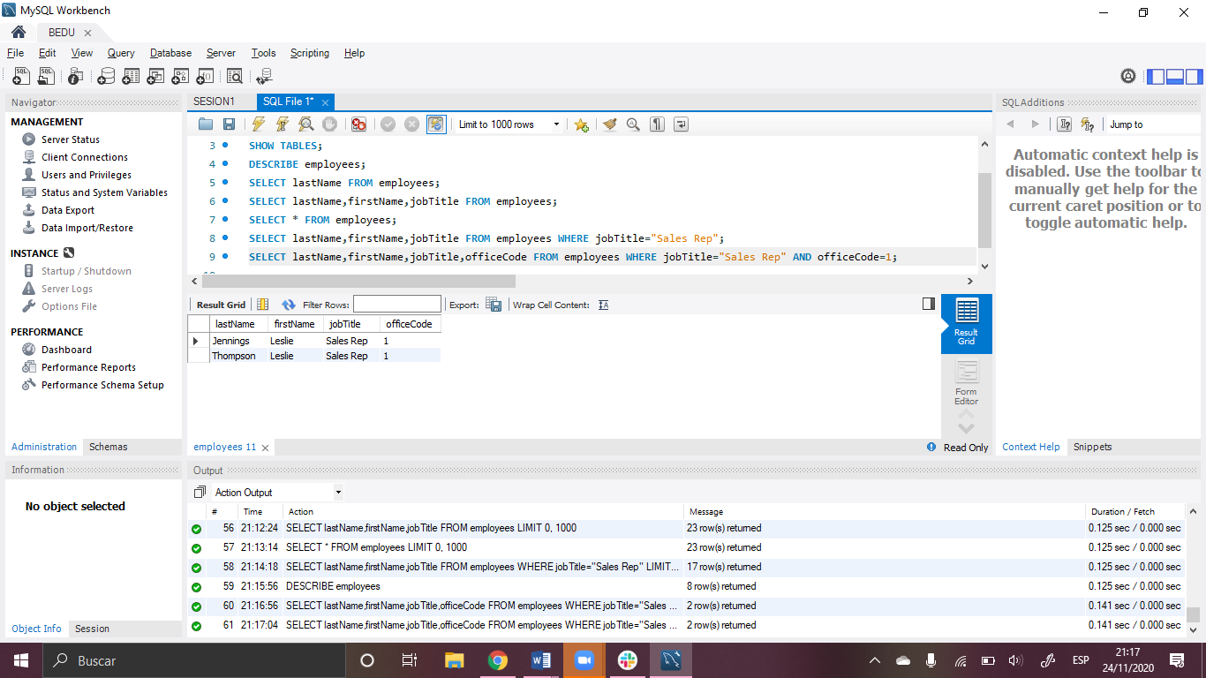

PARTE 7 (obtén el apellido, nombre, puesto y código de oficina de todos los empleados que tengan el puesto Sales Rep o código de oficina 1):

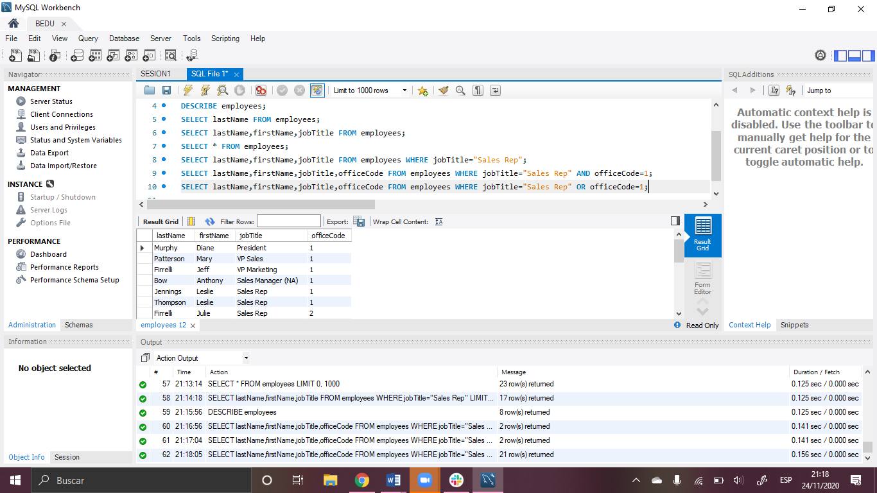

PARTE 8 (obtén el apellido, nombre y código de oficina de todos los empleados que tenga código de oficina 1, 2 o 3):

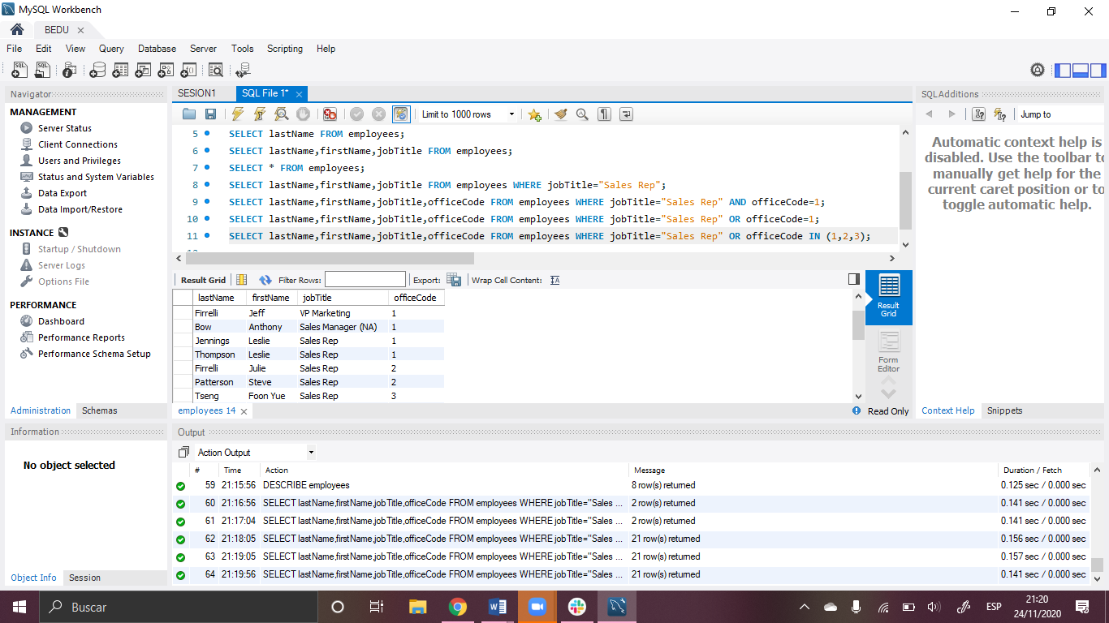

PARTE 9 (obten el apellido, nombre y puesto de todos los empleados que tengan un puesto distinto a Sales Rep):

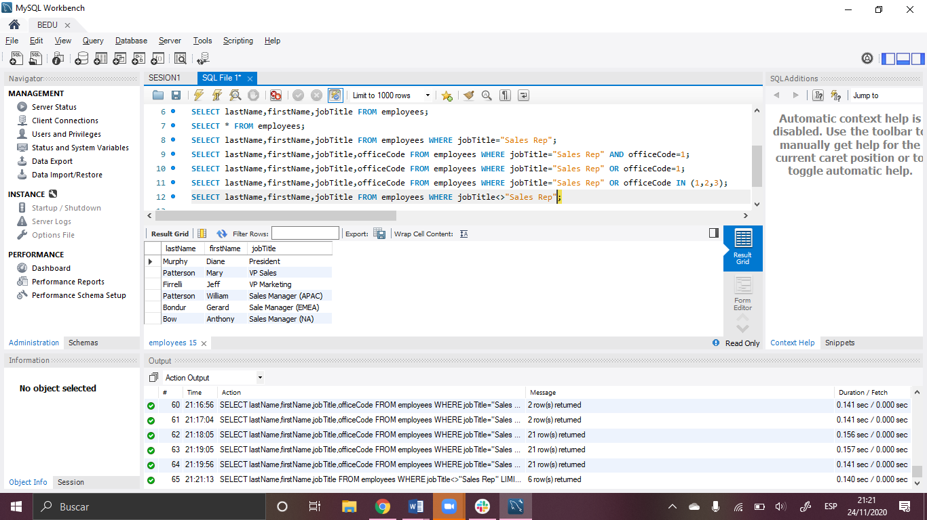

PARTE 10 (obtén el apellido, nombre y código de oficina de todos los empleados cuyo código de oficina sea mayor a 5):

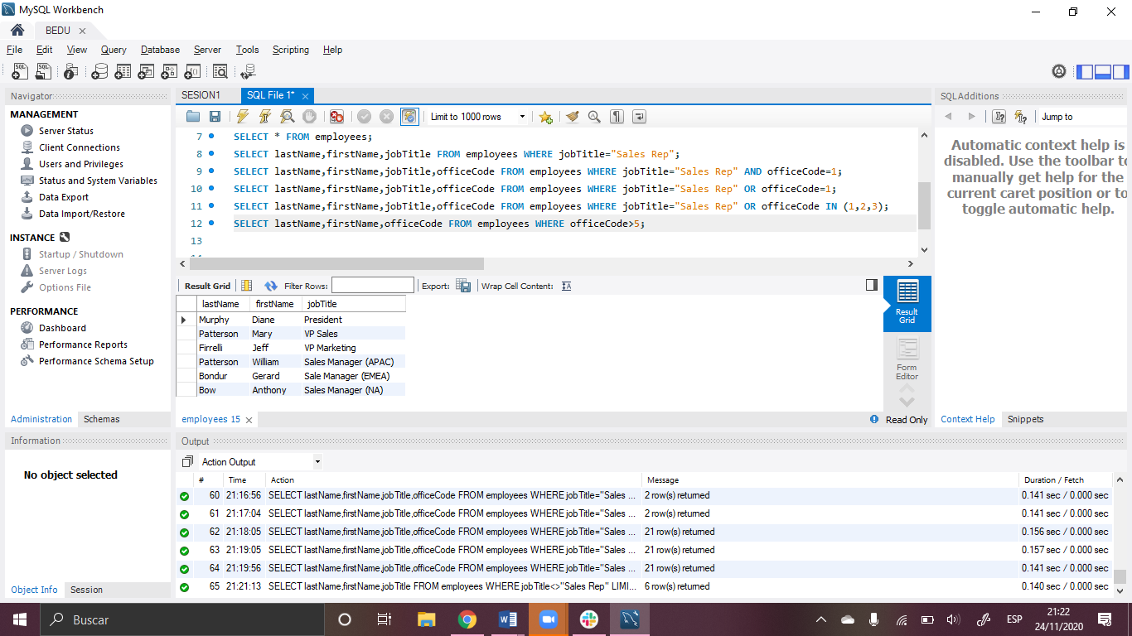

PARTE 11 (obtén el apellido, nombre y código de oficina de todos los empleados cuyo cdigo de oficina sea menor o igual 4):

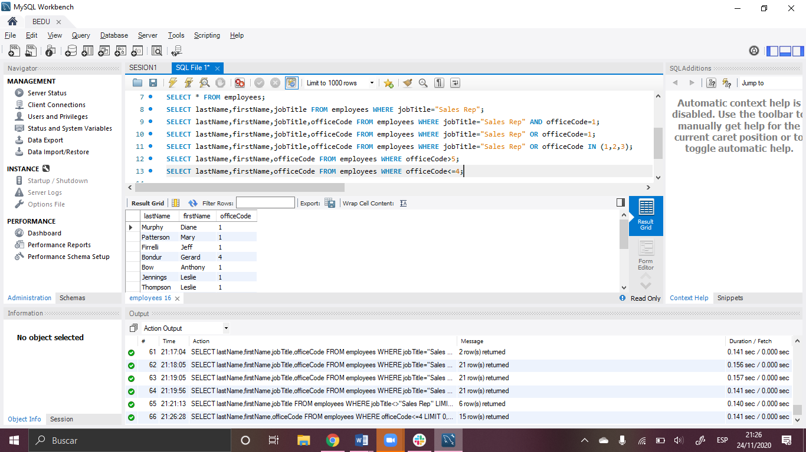

PARTE 12 (Dentro de la tabla customers, obtén el nombre, país y estado de todos los clientes cuyo país sea USA y cuyo estado sea CA):

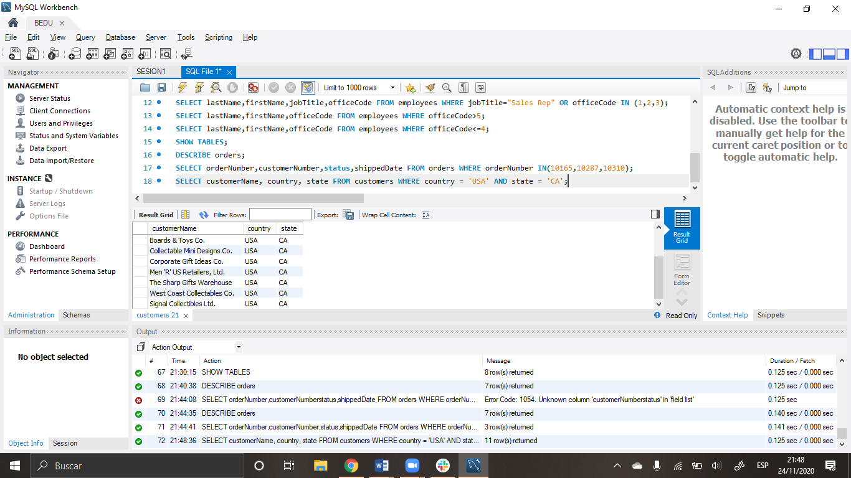

PARTE 13 (Dentro de la tabla customers, obtén el nombre, país, estado y límite de crédito de todos los clientes cuyo país sea, USA, cuyo estado sea CA y cuyo límite de crédito sea mayor a 100000):

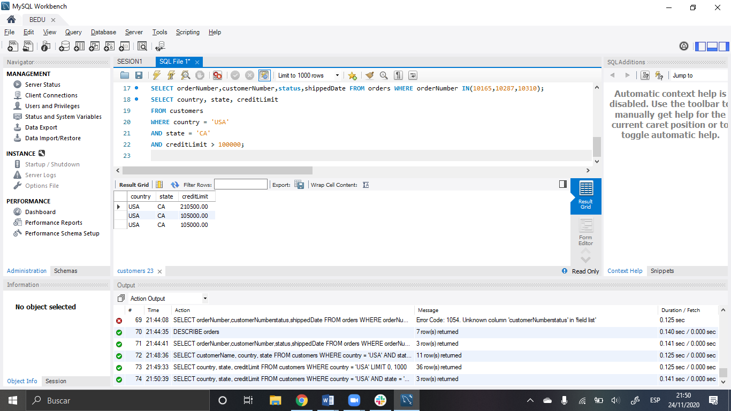

PARTE 14 ():

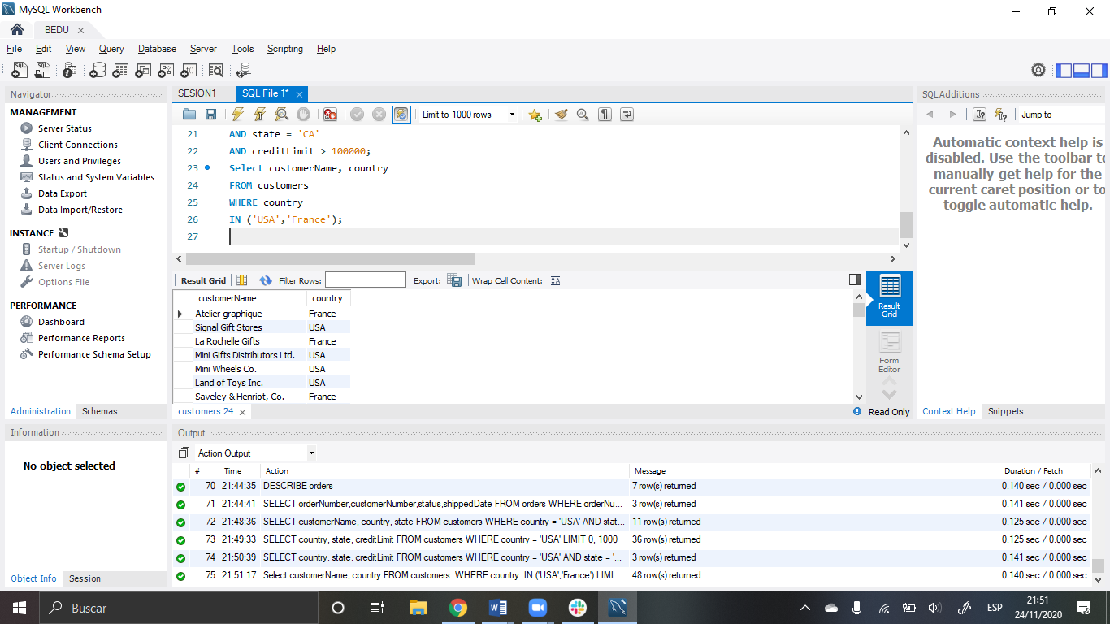

PARTE 15 (Dentro de la tabla customers, obtén el nombre, pas y límite de crédito de todos los clientes cuyo país sea USA o France y cuyo límite de crédito sea mayor a 100000. Para este ejercicio ten cuidado con los paréntesis.):

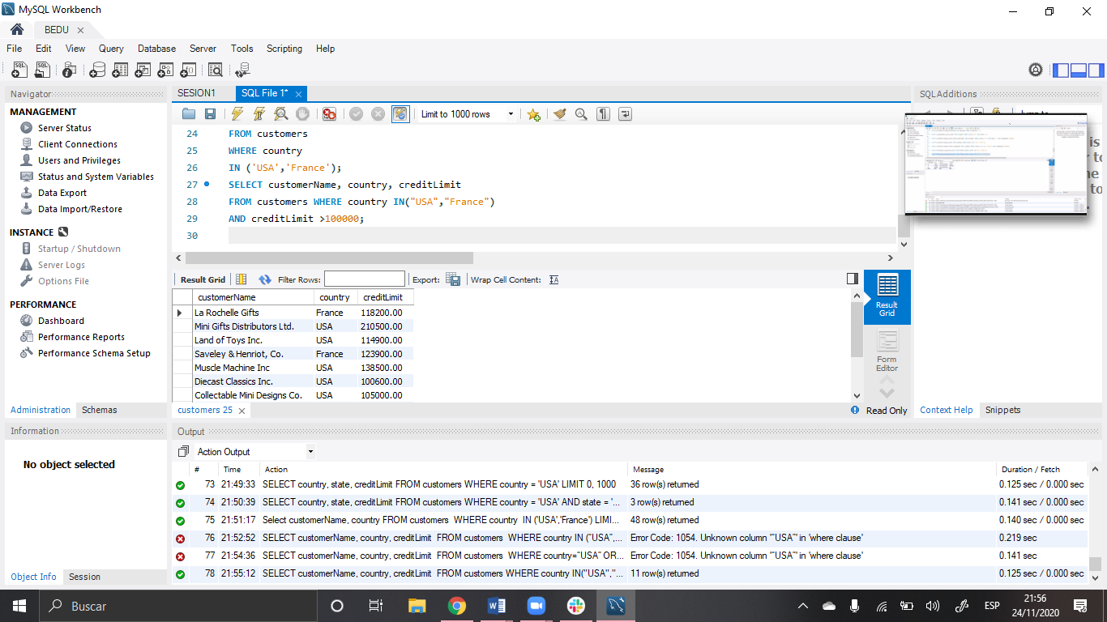

PARTE 16():

PARTE 17(Dentro de la tabla offices, obtén el código de la oficina, ciudad, teléfono y país de aquellas oficinas que se encuentren en USA o France):

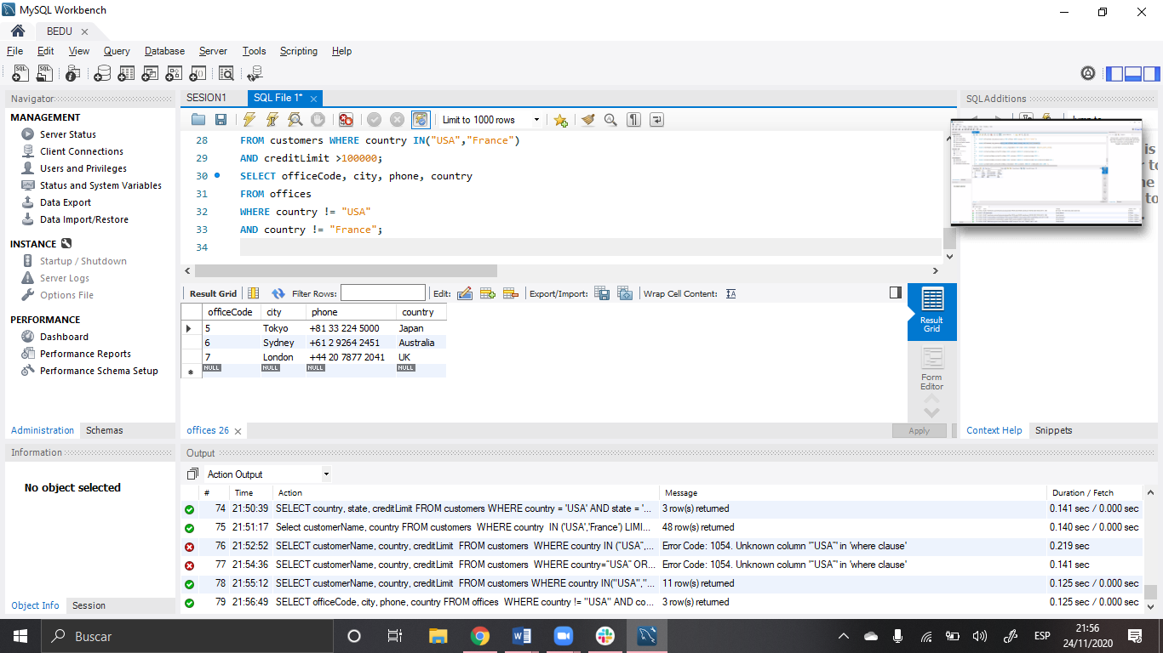

PARTE 18():

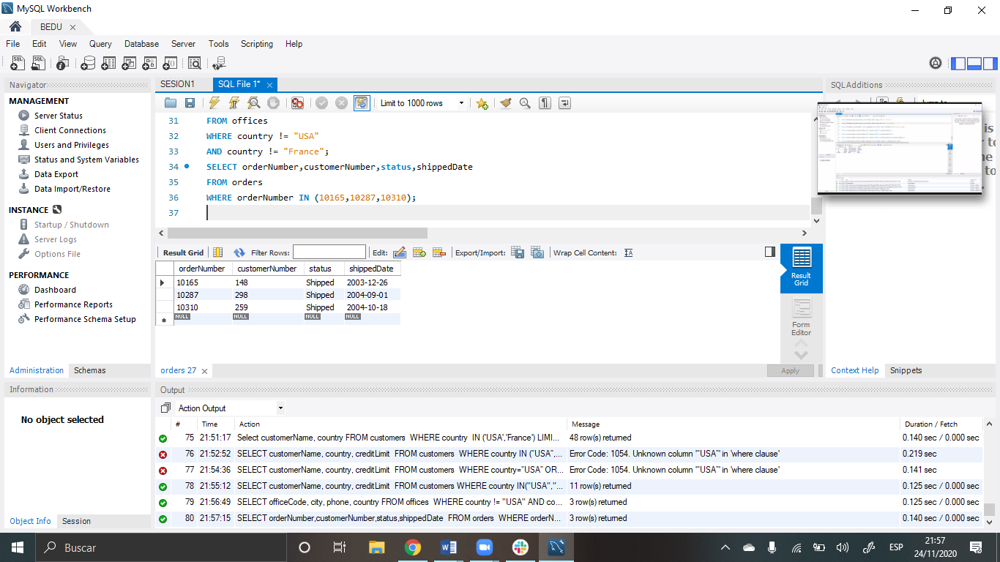

PARTE 19():

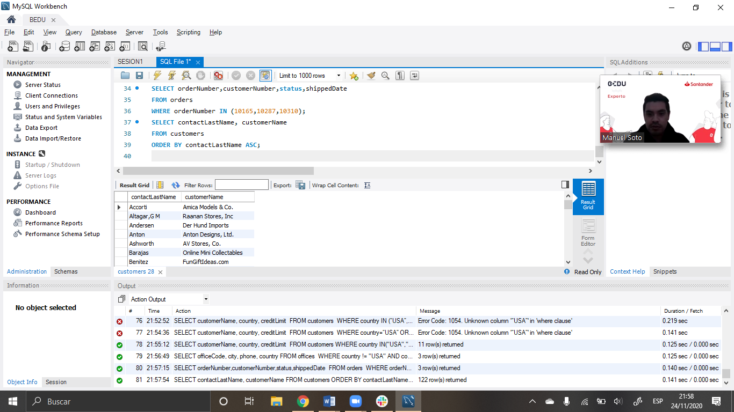

PARTE 20():

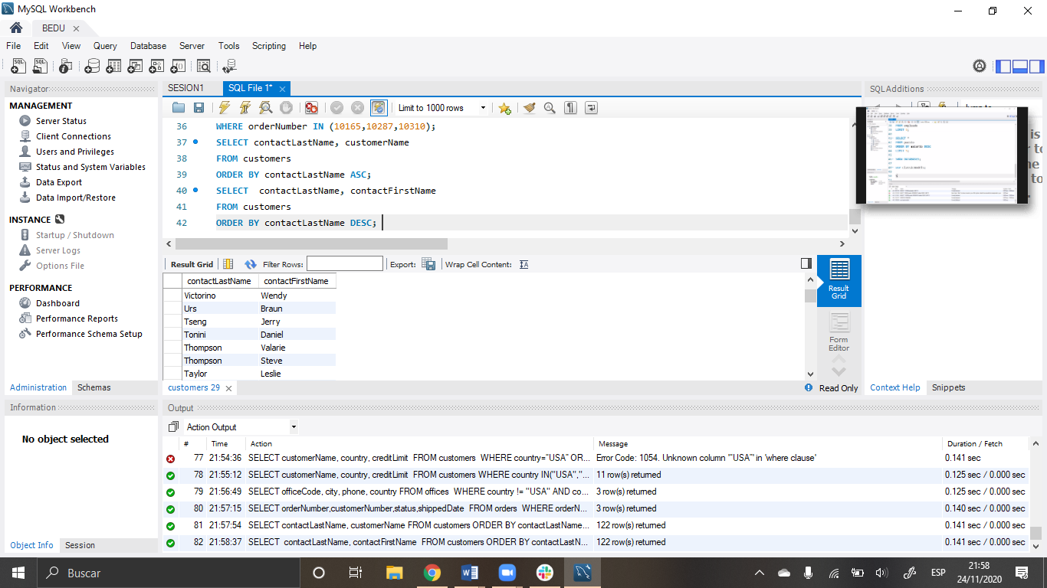

PARTE 21():

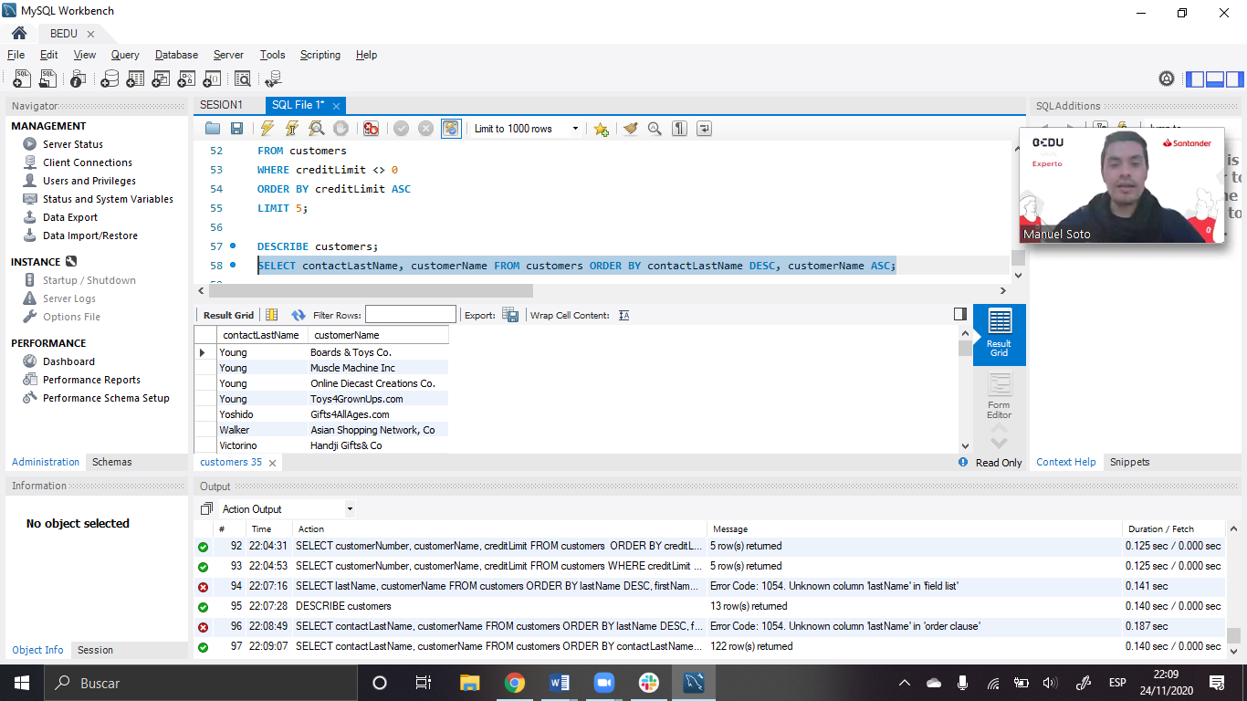

PARTE 22():

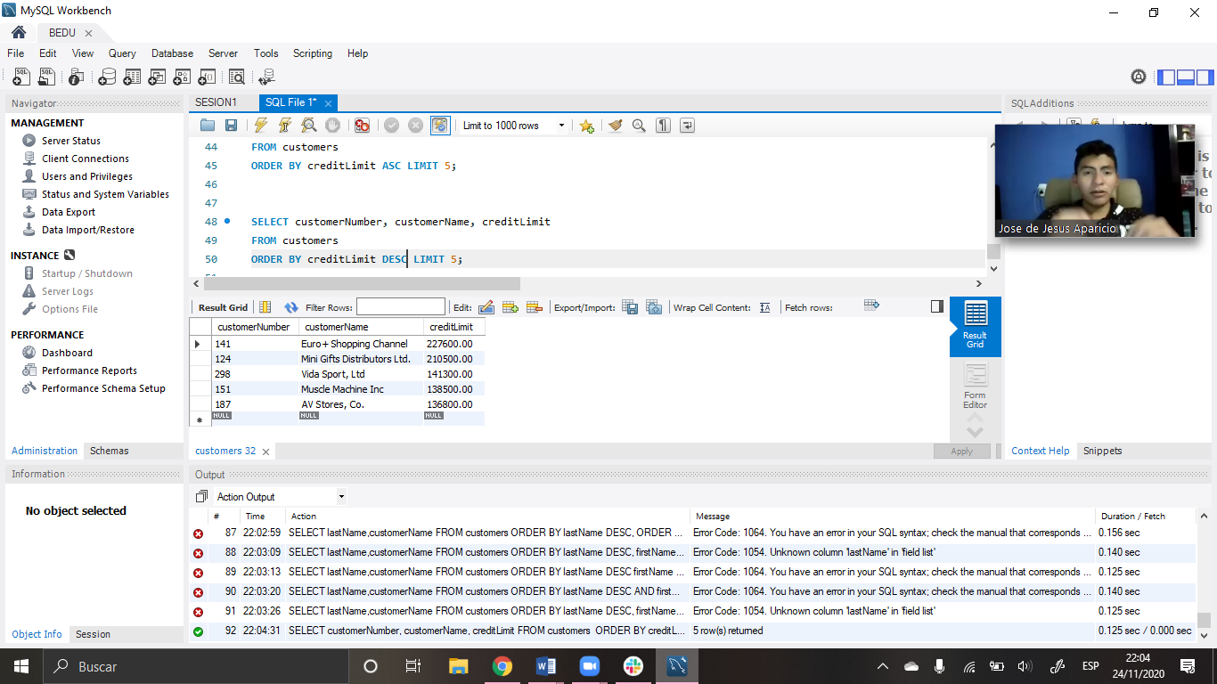

PARTE 23 ():

